内核的编译相关流程分析
内核版本：linux 3.14

【1】内核的使用流程

清除命令，一般在第一次编译时使用
make mrproper
导入默认配置信息(在内核根目录中)
方法1：make exynos_deconfig
方法2：cp arch/arm/configs/exynos_deconfig .config
详细配置
make menuconfig
编译
make uImage ---生成内核镜像 /arch/arm/boot/uImage
make dtbs ---生成设备树文件 /arch/arm/boot/dtb/exynos4412-fs4412.dtb
make modules ---把配置值选成M的代码编译生成模块文件。（.ko) 放在对应的源码目录下。

【2】make menuconfig (窗口太小打不开，窗口要19行 80列)

1）--->菜单
2）enter 进入 ESC ESC 返回
3）高亮首字母是热键
4）?帮助信息
5）/查询
6）代码配置
[] ----二项值 y-->[*]--->将这个代码编译到内核镜像中 n-->[]-->不编译此代码
<> ----三项值 y/n 同上 m----><M> -->make modules 执行时，编译生成对应的模块（.ko）
（）---可自行输入一些值作为参数
7）help可以查看相关配置的详细信息

【3】make menuconfig 编译流程
从顶层目录Makefile开始分析
上图可以理解为make -c script/Kconfig menuconfig
会被替换成mconf Kconfig
mconf是解析Kconfig，生成菜单

Kconfig文件作用：内核编译目录树
mconf - Kconfig ---各目录下的Kconfig
.config ---放配置结果

【4】Kconfig简单语法
可以查看： Documentation/kbuild/kconfig-language.txt
可以把Kconfig当成内核地图，内核的编译就是通过mconf解析Kconfig

Source xx/kconfig :当前Kconfig可以包含其它目录下的kconfig
Menu endmenu:是菜单形式， 在menuconfig 中是以------>形式出现
Choice endchoice:是单选或多选模式
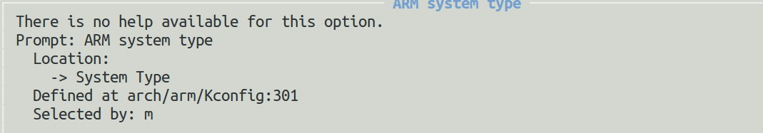
重点：
Config 配置
格式：
Config 选项名
选项类型 “菜单名”
其它选项
- 选项名
一般是大写，会在.config中出现，在前面会加一个CONFIG_ 选项名
- 选项类型
Bool 布尔类型，结果是Y[*] , N[]
Tristate 三项选择，结果是Y[*], N[], M[m]
String 字符串， 结果（arm-linux-）
Hex 十六进制，（16）
Int 十进制，（10）
- 菜单名
显示在menuconfig菜单上
- 其它选项
Default xx 默认值，第一次加载起作用
Depends on 依赖内容
Range 数据限制
Help 在help中显示帮助信息

例：
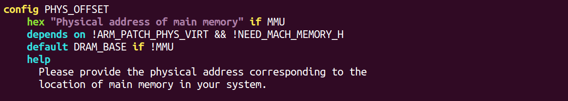

【5】内核编译流程
在使用时，我们使用make uImage 来生成内核镜像
（vmlinux-Image-zImage-uImage(+64)）
上图会被替换成arch/arm/Makefile
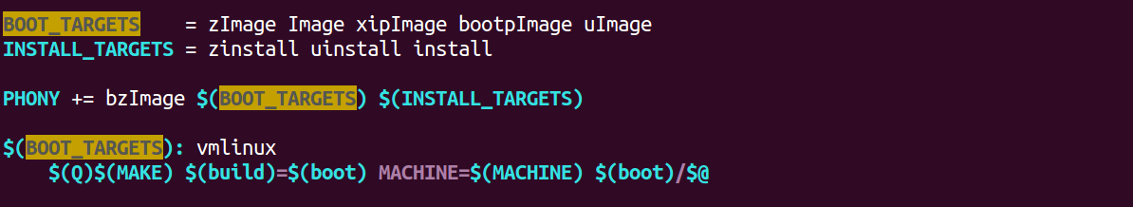
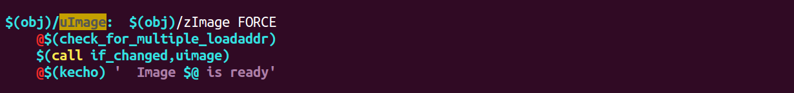
关于 if_changed 可以参考Documentaion/kbuild/makefiles.txt
(对于Makefile调用call,就是变量赋值或者调用define...endef中的shell命令，后面是参数
调用$(if $(xx),echo 1,echo 2)查看xx是否定义，如果定义就是echo 1

